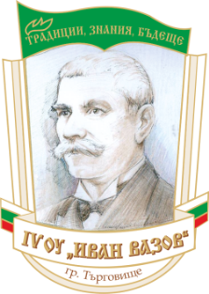
Четвърто основно училище „ Иван Вазов ” гр.Търговищe, община Търговищe, област Търговищe
кв. Запад-2, тел. 64985, 64992; Е-mail: ou4.tg@abv.bg

ДО
ДИРЕКТОРА НА
ЧЕТВЪРТО ОУ „ИВАН ВАЗОВ“
ГР.ТЪРГОВИЩЕ

З А Я В Л Е Н И Е
ЗА ИЗДАВАНЕ НА УДОСТОВЕРЕНИЕ ОБРАЗЕЦ УП-2 ЗА ОСИГУРИТЕЛЕН ДОХОД
от:……………………………………………………………………………………………..…
адрес: гр./с./……………………………..област…………………………………………..…..
ул. ……………………………………….№………ж.к. ………………………………..……..
бл. ………….вх. ………ет. …….. ап. …………..тел. …………………………………..……
Моля, да бъде издадено УДОСТОВЕРЕНИЕ образец УП-2 за осигурителен доход

на: …………………………………………………………………………………………….
(трите имена по лична карта/паспорт)
роден /а/ на ……………………………………..в гр./с./………………………………..…….
област:………………………………………….ЕГН…………………………………………..

за периода:
от ……………………до ………………… на длъжност …………………………………….
от ……………………до ………………... на длъжност …………………………………….
от ……………………до ………………… на длъжност …………………………………….
в ………………………………………………………………………………………………….

Прилагам следните документи:
- Копие на трудова/служебна книжка - ………… броя;
- Нотариално заверено пълномощно - ………….. броя;
- Копие на Нотариално заверено пълномощно - ………….. броя;
- Други - ………………………………………………………………………………….

гр. Търговище,……………..20….. г. Подпис:…………………..
(заявител)

